|  |  |  |  |
| --- | --- | --- | --- |
| **Adı:** |  | **…………………. Ortaokulu** |  |
| **Soyadı:** |  | **………………. Eğitim Öğretim Yılı** | Tarih: ……/……/ 20... |
| **Sınıfı:** |  | **FIKIH 10. Sınıf 2.Dönem 2. Yazılı / Sınav Soruları** | Aldığı Not |
| **No:** |  |  |  |

Yapılış Yönünden Haccın Çeşitlerini yazınız. Bir tanesini açıklayınız.11p

Kurban olarak kesilebilecek hayvanlar, yaşları ve kaç kişinin kesebileceğini yazınız.9p



Aşağıda verilen kavramları kısa bir şekilde açıklayınız.10p

İstilam:

Mikat:

Sa'y:

Akika Kurbanı:

İrtidat:

Aşağıdaki boşlukları uygun kelimelerle doldurunuz. 20p

mehr-i müeccel /beyti atik / ihram / bağy /kudüm / veda /mürted / muamelat / mehr-i muaccel /hill

- Devlete karşı silahlı ayaklanma ve isyan suçu fıkıhta ……………………olarak isimlendirilmektedir.

-Mekke’nin dışında başka şehir veya ülkelerden hac ve umre ibadeti için gelenlerin ihramsız geçemeyecekleri bölgeye………………denir.

-Dinden çıkan bir Müslümana…………………………denir.

- Kâbe'ye ilk sefer gelenlerin yaptıkları tavafa…………………tavafı denir.

-Peygamberimiz (s.a.v.) vefatından önce yaptığı hacca…………………haccı denilmiştir.

-Kâbe, bir ayet-i kerimede eski ev manasında …………………………olarak da ifade edilmiştir.

- Hac ve umre yapanların bazı davranışları kendilerine yasak etmeleri ve bu amaçla giydikleri kıyafete………………………denir.

- Fıkıh ilminde sosyal hayatı düzenleyen hükümlere……………………………denir.

- Mehir, peşin ödenebileceği gibi sonraya da bırakılabilir. Peşin ödenecek olana…………………………, sonraya bırakılana ise …………………………denir.

Aşağıdaki cümleler doğruysa başına (D), yanlışsa (Y) yazınız. 20p

1. (........) Mahkemenin evliliği sona erdirmesine tefrik denir.

2. (........)Safa tepesine yakın bir yerde iki yeşil sütunun bulunduğu yerde erkekler yavaş adımlarla yürürler. Buna hervele denir.

3. (........) Cihat, genel seferberlik ilan edilse veya edilmese bile farz-ı kifâyedir.

4. (........) Kabede her bir dönüşe şavt denir.

5. (........) Mehir, nikâh akdi sırasında konuşulmazsa kadın mehirden mahrum olur.

6.(……...) Müzdelife’de vakfe yapmak haccın farzlarındandır.

7.(……….) Ölüm, yaşlılık, devamlı hastalık gibi sebeplerden dolayı bizzat hacca gidemeyecek kimseler kendi yerlerine vekâleten birilerini gönderebilirler. Buna vekalet haccı denir

8.(……….) Udhiye Kurbanı:Kurban Bayramı günlerinde kesilen kurbana denir.

9.(……….) Akit sırasında tarafların konuşarak belirledikleri mehre, mehr-i misil denir

10.(……..) Evlilik birliği sona erdiğinde kadının beklemesi gereken süreye müddet denir.

Aşağıdaki çoktan seçmeli soruları cevaplandırınız.30p

1. Aşağıdakilerden hangisi ihram yasaklarından değildir?

A)Tıraş olmak B)Koku sürünmek

C)Yıkanmak D)Tırnak kesmek

E)Başa takke ve sarık takmak

2-Teşrik tekbirleri ile ilgili aşağıdakilerden hangisi yanlıştır?

A) Arefe ve Kurban Bayramı günlerine teşrik günleri denilir.

B) Zilhiccenin dokuzuncu günü olan arefe gününde, sabah namazında başlayarak bayramın dördüncü gününün yatsı namazına kadar sürer.

C) Farz namazlarını bitirince bir defa söylenir.

D)Teşrik tekbiri getirmenin hükmü kadın erkek her Müslümana vaciptir.

E)Şâfiî mezhebine göre ise teşrik tekbirleri sünnettir

3-Kurban çeşitlerinden hangi iki kurbanlarının eti yenilemez?

A)Hedy kurban ve Akika kurbanı

B)Ceza kurbanı ve Udhiyye kurbanı

C)Nafile kurban ve akika kurbanı

D) Adak kurbanı ve ceza kurbanı

E) Adak kurbanı ve Hedy kurbanı

4-Çocukların bakım ve terbiyesi İslam hukukunda hangi başlık altında incelenir?

A)Feraiz B)Rada

C)İbadat D)Ukubat E)Hidane

5- Aşağıdakilerden hangisi geçici evlenme engellerinden değildir?

A)Müslüman erkek müşrik kadınla, Müslüman kadın da gayri müslim ile evlenmesi

B)Kişinin kuzenleri ile evlenmesi

C)Koca üç talakla boşadığı kadınla evlenmesi

D)Bir kadının bir erkekten fazlasıyla aynı anda evlenmesi

E)Bir adam aynı anda eşinin teyze, hala ve kız kardeşiyle evlenmesi

6-.Aşağıdakilerden hangisi kurban kesmekle yükümlü olan kişilerde aranan şartlardan değildir?

A)Müslüman olmak B)Akıllı ve Buluğ çağına ermiş olmak

C)Erkek olmak D)Zengin olmak

E)Mukim olmak

7-İddet, evlilik sona erdikten sonra kadının beklemesi gereken süredir.

İddet ile ilgili;

I.Şâfiî mezhebine göre beş temizlik dönemidir. II.Hanefi mezhebine göre üç hayız dönemidir. III.Kur’an-ı Kerim’e göre evlilik birliği kocanın ölümü ile sonuçlanmışsa kadın bir başkası ile evlenebilmek için dört ay on gün iddet bekler.

IV. Kadın hamile ise iddeti doğumla son bulur. V. Hayız görmeyen veya yaşlılığından dolayı hayızdan kesilmiş olan kadınların iddet süresi dört ay on gündür.

Bilgilerinden hangileri doğrudur?

A) I ve II B) III ve V C) I,II ve III

D) II,III ve IV E) III, IV ve V

8- Aşağıdakilerden hangisi mirasa engel hallerden biri değildir?

A) Mûrisin ölmüş olması

B) Vârisin Müslüman olmaması

C) Çocuğun nesebinin babaya bağlanamaması

D) Vârisin mûrisini öldürmesi

E) Mûrisin Müslüman olmaması

9- I. Ceza kurbanı

II. Adak kurbanı

III. Hedy kurbanı

IV. Akika kurbanı

Yukarıdaki kurbanlardan hangilerinin hükmü vaciptir?

A) I ve II B) II ve III C) I, II ve III

D) I, II ve IV E) I, III ve IV

10- Aşağıdakilerden hangisi âfâkî kavramının tanımıdır?

A) Herhangi bir delile dayanmaksızın konuşan kimse

B) Ufku gözlemleyen kimse

C) Mikat sınırları dışında ikamet eden kimse

D) Mikat ile Hıll bölgesi arasında yaşayan kimse

E)Harem bölgesinde yaşayan kimse

Tolga Kaya

İ.H.L Meslek Dersleri Öğretmeni

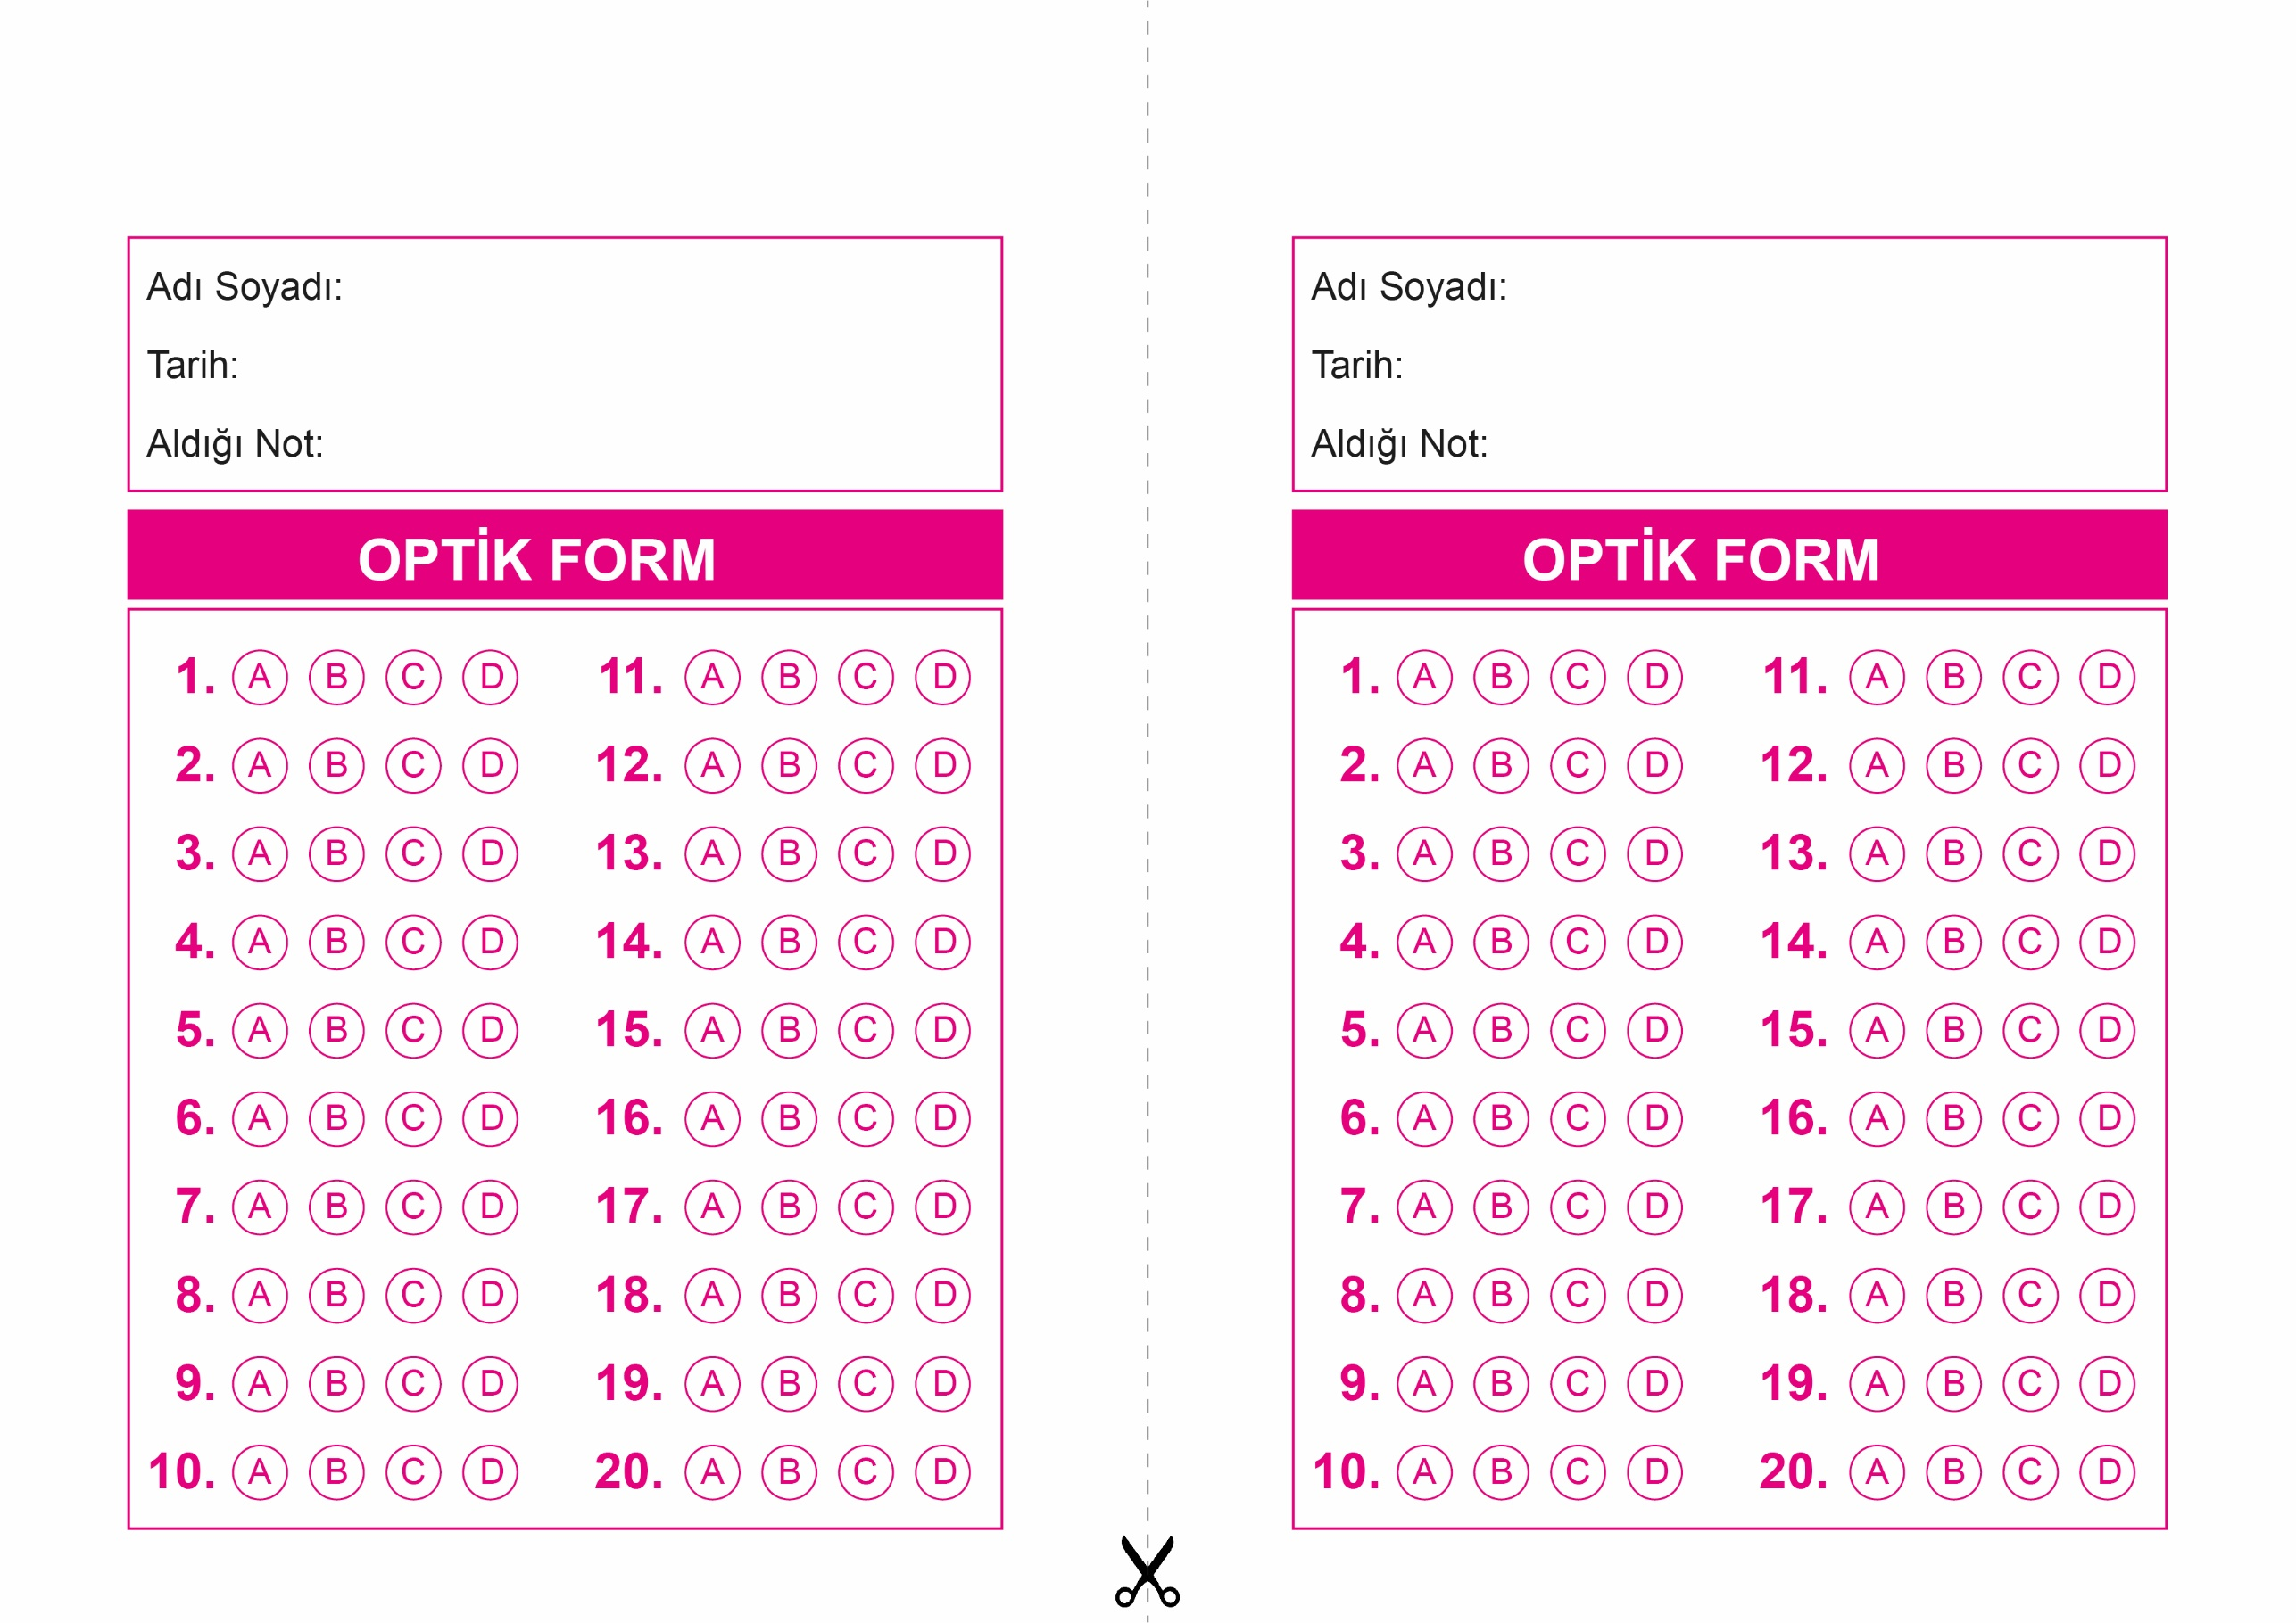

FIKIH

10. Sınıf 2.Dönem 2. Yazılı / Test Sınavı-1

OPTİK FORMU FOTOKOPİ İLE (A4 KAĞIDI) ÇOĞALTTIKTAN SONRA BURADAN KESEBİLİRSİNİZ.

FIKIH

10. Sınıf 2.Dönem 2. Yazılı / Test Sınavı-1



**10. SINIF SINAV VE CEVAP ANAHTARI İÇİN TIKLAYINIZ**

